电脑版VPN客户端MotionPro安装使用说明
1、Windows 操作系
1.1 打开网址：https://client.arraynetworks.com.cn:8080/zh/troubleshooting根据 Windows操作系统的位数下载对应MotionPro客户端软件。
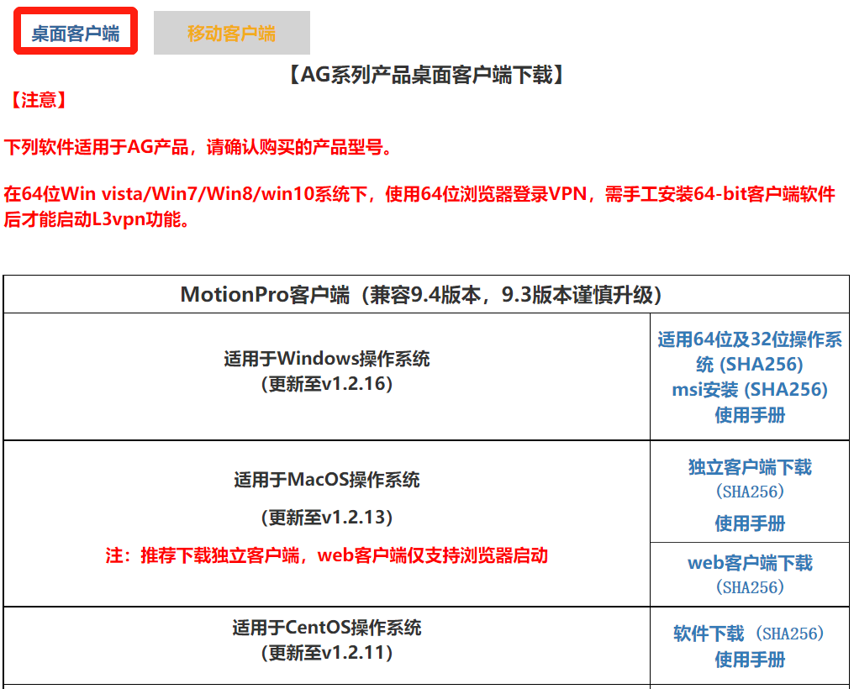
1.2 根据安装软件提示进行安装。
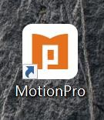
1.3 双击打开桌面快捷方式。
1.4 点击添加，打开配置文件界面。

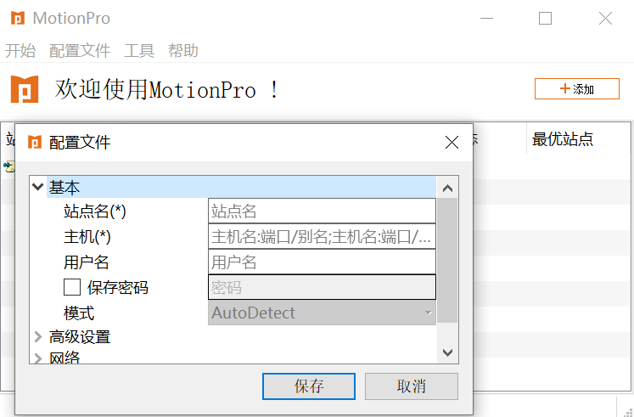

1.5 填写配置文件并保存，用户名为工号或者学号，密码与服务大厅一致。
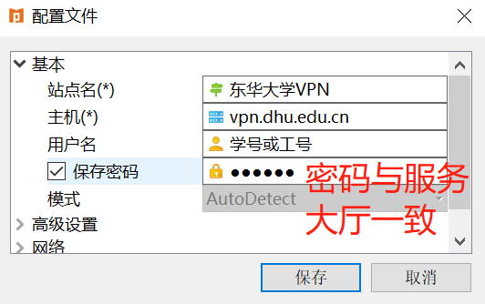
1.6 双击站点名连接vpn。
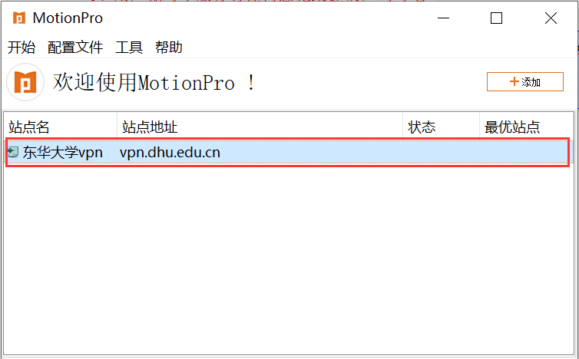
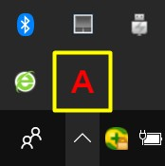
1.7 连接成功，桌面右下角任务栏会出现红色大A。单击红色大A或者桌面快捷方式，也能看到已连接状态。打开电脑已安装浏览器，输入校内所需资源网址，即可访问。

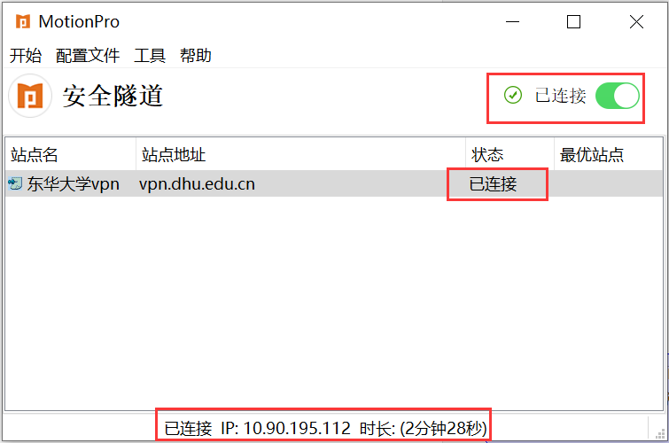
注意：如果 Windows 提示用户账户控制或者警告提示，请选择是或者允许继续安装等。

2、MacOS 操作系统
2.1 打开网址：https://client.arraynetworks.com.cn:8080/zh/troubleshooting下载 MacOS操作系统对对应的MotionPro客户端软件。
2.2 根据安装软件提示进行安装。
2.3 安装好以后，在最上方菜单栏点击前往下的应用程序，即可找到刚才安装的MotionPro，也可以拖动到桌面。
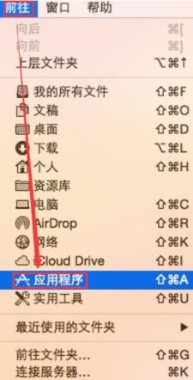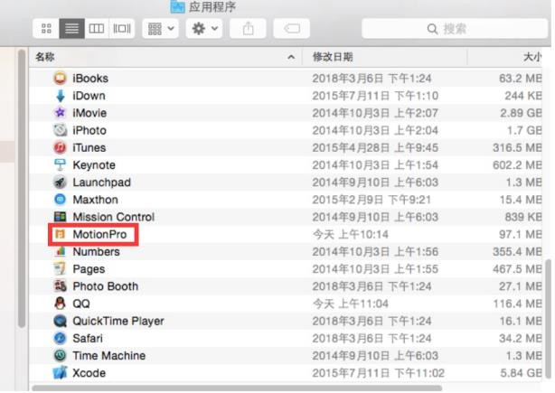
2.4 双击MotionPro或者桌面快捷方式，打开MotionPro，点击添加，打开配置文件界面。

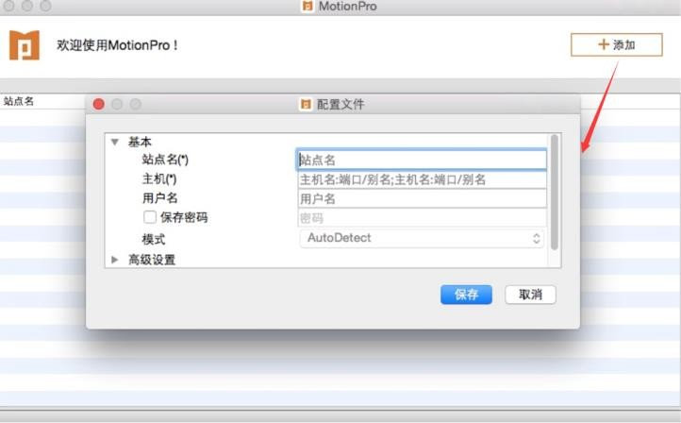

2.5 填写配置文件并保存，用户名为工号或者学号，密码与服务大厅一致。
用户名为工号或学号，
密码与服务大厅一致。
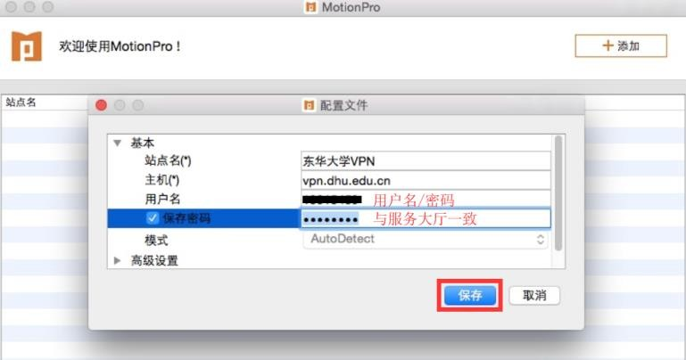
2.6 双击站点名连接vpn。
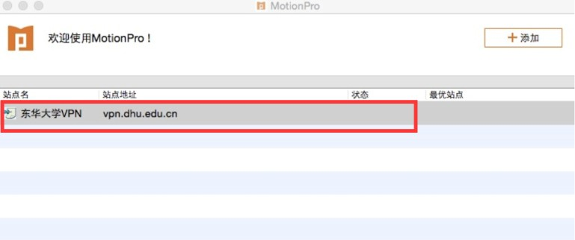
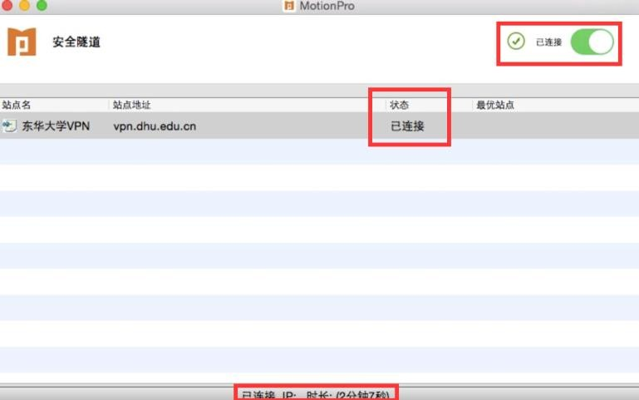
2.7 连接成功，在屏幕最顶端右上角会出现红色大A。单击红色大A，也能看到已连接状态。打开电脑已安装浏览器，输入校内所需资源网址，即可访问。

